**LAPORAN  
PRAKTIKUM SISTEM OPERASI**

**TUGAS 1 DAN 2**



­ **Disusun oleh:**

|  |  |  |
| --- | --- | --- |
| Nama | : | Bahij Ammar Dzakwan Al Faiq |
| NIM | : | 09011182328018 |
| Kelas | : | SK3C |
| Dosen Pengampuh | : | Adi Hermansyah, M. T. |

**PROGRAM STUDI SISTEM KOMPUTER**

**FAKULTAS ILMU KOMPUTER**

**UNIVERSITAS SRIWIJAYA**

**2024**

# PENDAHULUAN

* 1. **Tujuan Praktikum**

• Mengetahui prosedur instalasi pada sistem operasi linux

• Mampu menjalankan instalasi melalui Graphic User Interface (GUI) maupun

Command Line Linux

• Mampu menganalisis proses instalasi

## Alat yang Digunakan

Laptop

Sistem Operasi Linux/ubuntu

Virtual Machine

**BAB 2**

**PEMBAHASAN**

1. **Proses Instalasi**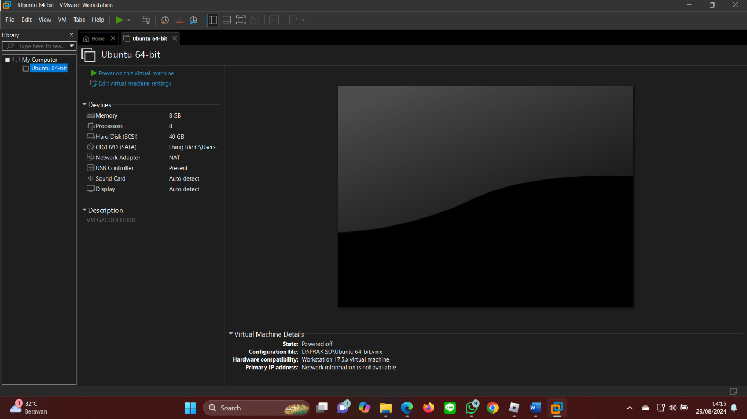

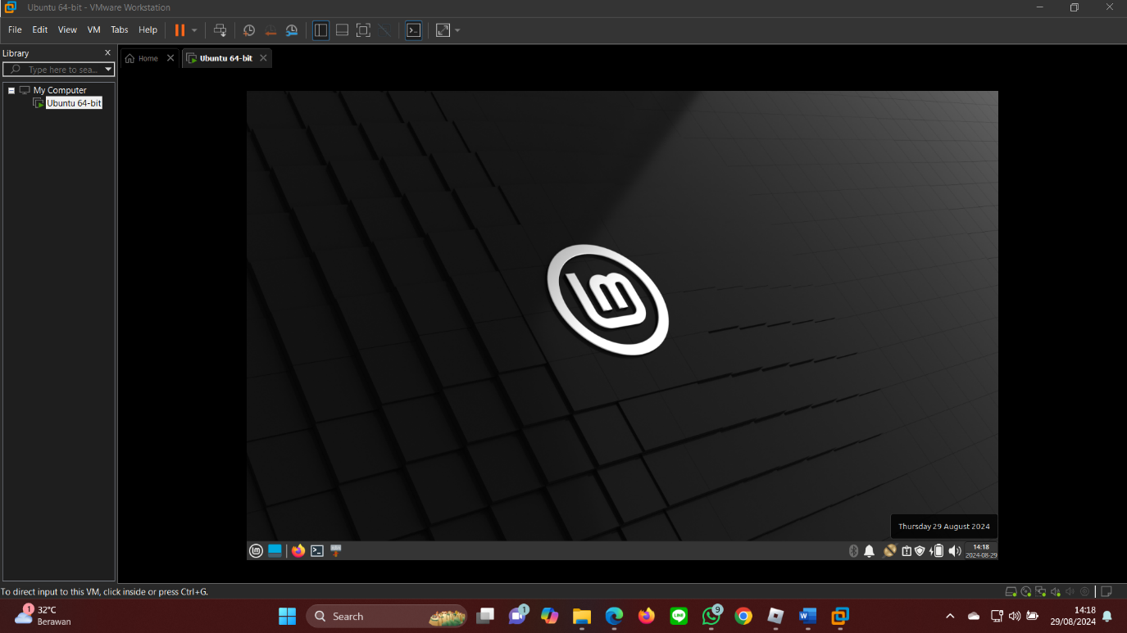

Saya hanya memasukkan bukti telah menginstall vmware dan linux/ubuntu, dan saya juga telah mengikuti prosedur instalasi yang terdapat pada modul

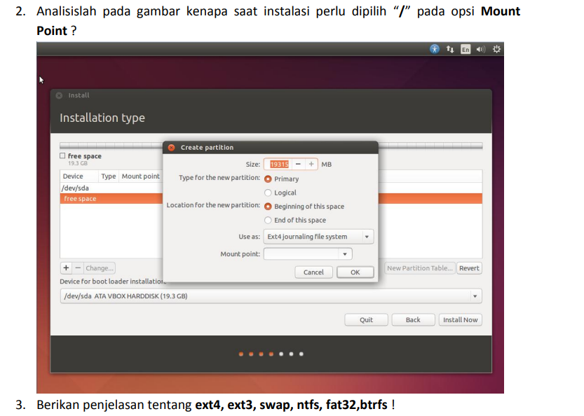**2. Analisis / pada opsi mount point**

Pada system operasi linux atau, direktori root(“/”) adalah direktori tertinggi dalam hiearki sstem, jika kita tidak memilih root sebagai mount point maka sistem operasi tidak tau akan memulai Dimana hierarki file sistemnya

**3. Berikan penjelasan tentang ext4, ext3, swap, ntfs, fat32, btrfs**

**1. ext4** (Fourth Extended Filesystem)

- Jenis: Sistem berkas (Filesystem)

- Platform: Linux

**- Keterangan:**

- ext4 adalah penerus dari ext3 dan menawarkan perbaikan kinerja, pengurangan fragmentasi, dan dukungan untuk volume dan file yang lebih besar.

- Ini mendukung file hingga 16 TB dan partisi hingga 1 EB (exabyte).

- ext4 juga memiliki fitur journaling yang membantu mengurangi risiko kerusakan data selama pemadaman listrik atau crash sistem.

**2. ext3** (Third Extended Filesystem)

- Jenis: Sistem berkas (Filesystem)

- Platform: Linux

**- Keterangan:**

- ext3 adalah pendahulu dari ext4 dan juga mendukung fitur journaling.

- Ini memastikan integritas data dengan mencatat perubahan sebelum diterapkan.

- Namun, ext3 memiliki keterbatasan pada ukuran file (hingga 2 TB) dan kinerja yang lebih rendah dibandingkan ext4.

**3. Swap**

- Jenis: Partisi khusus (Partition)

- Platform: Linux, Unix

**- Keterangan:**

- Swap bukan sistem berkas tetapi partisi khusus yang digunakan oleh Linux untuk menambah memori fisik (RAM) dengan menyediakan ruang pada disk sebagai memori virtual.

- Ketika RAM hampir habis, sistem akan menggunakan swap space ini untuk memindahkan data dari RAM ke disk sementara, yang memungkinkan operasi terus berjalan meskipun dengan kinerja yang lebih lambat.

**4. NTFS (New Technology File System)**

- Jenis: Sistem berkas (Filesystem)

- Platform: Windows

**- Keterangan:**

- NTFS adalah sistem berkas standar untuk sistem operasi Windows modern.

- Ini mendukung fitur-fitur seperti enkripsi, kompresi file, kontrol akses, dan pemulihan kesalahan.

- NTFS dirancang untuk mendukung file dan partisi yang sangat besar serta memiliki fitur journaling untuk menjaga integritas data.

**5. FAT32 (File Allocation Table 32)**

- Jenis: Sistem berkas (Filesystem)

- Platform: Windows, Linux, macOS

**- Keterangan:**

- FAT32 adalah sistem berkas yang lebih tua dan sangat kompatibel dengan hampir semua sistem operasi.

- Ini sering digunakan pada perangkat penyimpanan portabel seperti USB drive dan kartu SD.

- Keterbatasannya termasuk ukuran file maksimum 4 GB dan ukuran partisi maksimum 2 TB.

**6. Btrfs (B-tree File System)**

- Jenis: Sistem berkas (Filesystem)

- Platform: Linux

**- Keterangan:**

- Btrfs adalah sistem berkas Linux yang dikembangkan untuk menyediakan fitur-fitur canggih seperti snapshotting, subvolume, checksumming data dan metadata, serta manajemen penyimpanan yang lebih fleksibel.

- Btrfs dirancang untuk menjadi alternatif yang lebih modern dan fleksibel dibandingkan ext4, meskipun ext4 masih lebih banyak digunakan dalam lingkungan produksi.

Masing-masing sistem berkas dan partisi ini memiliki kegunaan dan keunggulannya sendiri, tergantung pada kebutuhan dan lingkungan operasi.